TISKOVÁ ZPRÁVA

ČESKÉ STAVEBNICTVÍ: VZESTUP ČI PÁD?

Praha, 17. září 2024 - Zahajovací konference stavebního veletrhu FOR ARCH, s podtitulem ČESKÉ STAVEBNICTVÍ: VZESTUP ČI PÁD? proběhla na výstavišti PVA Expo v pražských Letňanech. Součástí programu byla diskuze předních představitelů veřejného sektoru s odborníky z praxe o kondici českého stavebnictví, o přípravě vysokorychlostních tratí a programů na podporu dostupného bydlení. Ministr dopravy Martin Kupka se ke konferenci připojil online z Moravskoslezského kraje. Konferenci pořádal Svaz podnikatelů ve stavebnictví spolu s analytickou společností CEEC Research, která na ní představila výsledky Kvartální analýzy českého stavebnictví Q3/2024.

„Vývoj stavebního segmentu lze v současné době spojit s netrpělivým očekáváním připravovaného státního rozpočtu na rok 2025. Všechno nasvědčuje faktu, že Ministerstvo dopravy ukrojí opět o kousek větší díl „koláče“ než tomu bylo v minulém roce, a tedy veřejní investoři z oblasti dopravní infrastruktury budou mít dostatek financí na pokračování velmi dobře rozjetých investic roku 2024. V oblasti pozemní výstavby a soukromých investorů je velmi těžké odhadovat, jak trh zareaguje na aktuálně naběhlou novou legislativu stavebního řízení. Věřím však, že nezůstane pozadu a budu doufat v mírný růst,“ vyjádřil se k výsledkům průzkumu ředitel společnosti CEEC Research, Michal Vacek.
Vývoj trhu projektových prací
Trh projektových prací by měl růst do konce roku 2024 až o 2,3 %. Tento trend bude pokračovat také v roce 2025, a to o dalších až 1,6 %. Predikce pro příští rok jsou o něco méně optimistické než pro rok letošní. Společnosti, které se věnují převážně projektování inženýrských staveb, očekávají i v roce 2025 dostatek zakázek v rámci dopravní infrastruktury, a to zejména ze strany Ministerstva dopravy ČR. Obtíže ale vnímají u svých personálních kapacit, které mají téměř maximálně vytížené, což jim znemožňuje další zakázky přijímat. To se stává již pravidlem a výjimkou není ani tento rok, kdy projektové společnosti hlásí vytížení svých personálních kapacit na 93 %. Stavebnictví dlouhodobě bojuje s nedostatkem kvalifikované pracovní síly, a také se stále klesajícím počtem absolventů technických oborů na středních i vysokých školách. Vláda se snaží na tento problém reagovat v rámci programu Strategie vzdělávací politiky.
U pozemního stavitelství počítají projektanti v roce 2025 s pomalejším tempem růstu trhu, zejména s ohledem na komplikace spojené s novým stavebním zákonem. To může mít vliv na rychlost, jakou zvládnou zakázky odbavit. Trh by měl tedy dle všech očekávání růst, a to i přes určité systémové problémy, kterým projektanti čelí.
Moritz Freyborn, předseda představenstva společnosti STRABAG: „S ohledem na vyšší objem vypisovaných zakázek v dopravním stavitelství předpokládáme v této oblasti pozitivní vývoj. Dá se očekávat velký boj na cenovém poli, zejména u velkých projektů. V pozemním stavitelství pravděpodobně dojde k mírnému poklesu. Ten by v následujících měsících měly zvrátit nižší sazby hypoték, a s tím související oživení především rezidenční výstavby.“
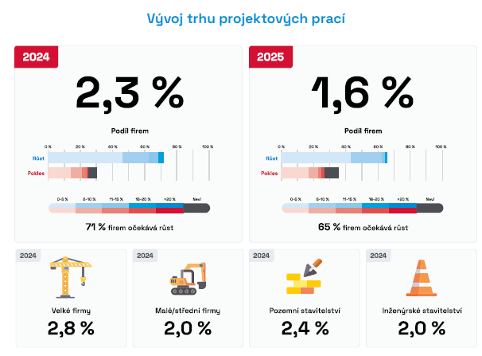

Vývoj trhu stavebních prací
Podle průzkumu společnosti CEEC Research se situace v českém stavebnictví bude do konce roku 2024 nadále zhoršovat, a to s očekávaným poklesem trhu stavebních prací o 0,9 %. Tento vývoj je ovlivněn několika faktory, jako jsou změny v legislativě, rostoucí ceny stavebních materiálů a celková setrvačnost trhu. I když je výhled na rok 2025 ve srovnání s výsledky Kvartální analýzy českého stavebnictví z druhého čtvrtletí tohoto roku o něco méně optimistický, ředitelé stavebních společností zůstávají nadále pozitivní. Předpokládají, že dojde ke změně na trhu a stavebnictví se v příštím roce opět vrátí k růstu, který by měl, podle jejich názoru, dosáhnout až 1,2 %. Tento růst podpoří oživení ekonomiky a zvyšující se investice do infrastrukturních projektů. Shodují se, že přijdou nové příležitosti pro rozvoj celého odvětví, kromě jiného např. ve výstavbě vysokorychlostních tratí.
Tomáš Koranda, předseda představenstva Hochtief CZ, říká: „Energetická a inflační krize, která přinesla nárůst cen materiálů, zhoršení dostupnosti hypotečních úvěrů a obecného ochlazení rezidenčního a kancelářského trhu, postupně odeznívá. Nyní se již snižují úroky, narůst inflace se zpomalil a klesá a trhy se začaly stabilizovat. Proto se investorům pomalu vrací optimismus, což je dobrá zpráva pro následující rok. Celý trh stavebnictví navíc nadále táhnou velké projekty dopravní infrastruktury, které budou pokračovat i v roce 2025.“
A velmi podobně vidí situaci na stavebním trhu i generální ředitel Metrostavu, Jaroslav Heran: „Pro rok 2025 jsme optimisté a předpokládáme obnovení růstu. Vycházíme z předpokladu, že zůstane zachována aktivita státu v investicích do infrastrukturních staveb, že budou v souvislosti s ekologizací energetiky a průmyslu zahajovány další významné projekty a že se v neposlední řadě v celkových výkonech stavebnictví již významněji projeví oživení bytové výstavby, ke kterému pozvolna dochází již od konce loňského roku. Celkový výsledek za rok 2025 může být samozřejmě ještě ovlivněn řadou vlivů. Pozitivně se může projevit další snižování úrokových sazeb bankovních úvěrů a hypoték, nebo oživení investiční aktivity malých a středních municipalit. Velmi vážně by mohlo celé stavebnictví negativně zasáhnout případné nezvládnutí přechodu na digitalizaci stavebního řízení a jeho zablokování na delší dobu, nebo pokud by například došlo k významnému krácení veřejných rozpočtů v této oblasti.“
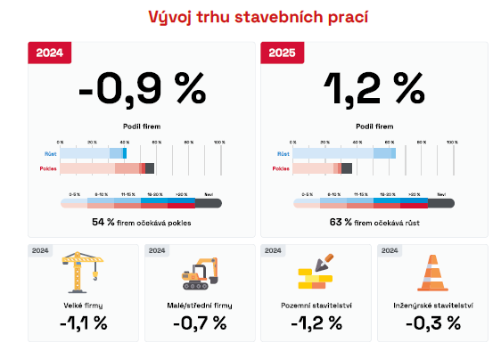
Velké stavební společnosti předpokládají v roce 2024 pokles trhu stavebních prací o 1,1 %. Tento pokles by měl být následován růstem o 1,6 % v roce 2025, což naznačuje očekávání stabilizace a opětovného oživení v tomto segmentu. Malé společnosti predikují mírnější pokles trhu v roce 2024, který by měl činit 0,7 %. Následně očekávají růst o 0,7 % v roce 2025. Velké firmy mají lepší přístup ke kapitálu a větší schopnost absorbovat krátkodobé tržní turbulence, zatímco malé firmy mohou být citlivější na nečekané ekonomické výkyvy, což se také odráží v jejich predikcích.
Využití kapacit ve stavebním sektoru zůstává na vysoké úrovni, podobně jako u projektových firem. Aktuálně jsou lidské zdroje ve firmách využity z 94 %, což naznačuje intenzivní pracovní nasazení a vysokou poptávku po stavebních projektech. Naplnilo se tedy ještě více očekávání z jarních měsíců tohoto roku, kdy se s nástupem stavařské sezony očekávalo 92 % vytíženosti kapacit. Strojní kapacity firem jsou v současnosti využity z 80 %. Tato vytíženost odráží robustní činnost v odvětví. Přesto se v prvním čtvrtletí roku 2025 očekává mírný pokles, kdy by využití lidských kapacit mělo klesnout na 90 % a strojních na 76 %, kde se právě opět odrazí sezónnost v odvětví.
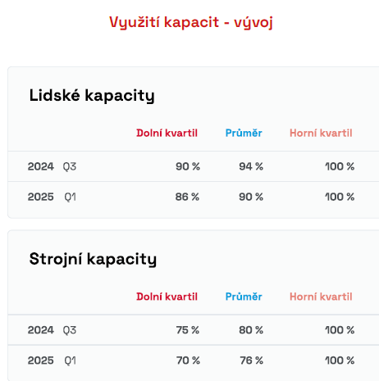
Údaje vycházejí z Kvartální analýzy českého stavebnictví Q3/2024 zpracované analytickou společností CEEC Research, která je v plném znění zveřejněna na www.ceec.eu.

MgA. Helena Grofová
tisková mluvčí CEEC Research
602 303 990
grofova@ceec.eu

